 | 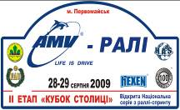 | 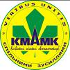
Змагання організовано у відповідності з вимогами Міжнародного Спортивного Кодексу ФІА та Національного Спортивного Кодексу ФАУ


ПРГО СТК «AMV-ДРАЙВ»
м. Первомайськ,
тел. 8 (097) 273 40 70
тел. 8 (050) 716 50 82
E-mail amv-drive@mail.ru

КОМАНДНА ЗАЯВКА НА УЧАСТЬ У ЗМАГАННІ

Назва Команди
Номер ліцензії учасника
Власник
Адреса
Прізвище, ім`я учасника |  |  |  | Номер ліцензії учасника

Водії
№ п/п | Прізвище, ім`я | Номер ліцензії | Клас, група, формула | Стартовий № | Підпис водія

м.п. | Підпис володаря ліцензії учасника

